# 1.什么是Nginx？

Nginx("engine x")是一款是由俄罗斯的程序设计师Igor Sysoev所开发高性能的 Web和 反向代理 服务器，也是一个 IMAP/POP3/SMTP 代理服务器。在高连接并发的情况下，Nginx是Apache服务器不错的替代品;

# 2.Nginx常用功能

1.Http代理、反向代理；

2. 负载均衡

3. web缓存

# 3. Nginx相关地址

源码：<https://trac.nginx.org/nginx/browser>

官网：<http://www.nginx.org/>

# 4.Docker方式安装Nginx

1.在主机/mnt目录下,创建挂载目录;

mkdir -p ./nginx/{html,log,conf}

2.运行nginx

docker run -d --name nginx -p 80:80 nginx

3.进入nginx目录,将nginx容器内部配置文件挂载到主机

a.复制容器配置文件（不复制会init失败）

docker cp contrainer_id:/etc/nginx/nginx.conf ./

docker cp contrainer_id:/etc/nginx/conf.d/default.conf ./conf/

contrainer_id:容器ID

4.移除运行的nginx

docker stop contrainer_id

docker rm contrainer_id

contrainer_id:容器ID

5.运行nginx

docker run -d --name spro-nginx -p 80:80

-v /mnt/nginx/nginx.conf:/etc/nginx/nginx.conf

-v /mnt/nginx/log:/var/log/nginx

-v /mnt/nginx/html:/usr/share/nginx/html

-v /mnt/nginx/conf:/etc/nginx/conf.d

--privileged=true nginx

配置文件目录：/etc/nginx

默认首页html文件目录：/usr/share/nginx/html

日志目录:/var/log/nginx

Docker安装Nginx相关资料：

<https://www.cnblogs.com/qiqiloved/p/13470064.html>

# 5.Nginx配置文件结构

**全局块：**

**配置影响nginx全局的指令。**一般有运行nginx服务器的用户组，nginx进程pid存放路径，日志存放路径，配置文件引入，允许生成worker process数等；

**events块**：

**配置影响nginx服务器或与用户的网络连接。**有每个进程的最大连接数，选取哪种事件驱动模型处理连接请求，是否允许同时接受多个网路连接，开启多个网络连接序列化等。

**http块**：

**可以嵌套多个server，配置代理，缓存，日志定义等绝大多数功能和第三方模块的配置**。如文件引入，mime-type定义，日志自定义，是否使用sendfile传输文件，连接超时时间，单连接请求数等。

**server块**：

配置虚拟主机的相关参数，一个http中可以有多个server。

**location块**：

配置请求的路由，以及各种页面的处理情况。

Nginx 配置详解相关资料：

<https://www.runoob.com/w3cnote/nginx-setup-intro.html>

**vim编辑器如何删除一行或者多行内容资料：**

<https://www.linuxprobe.com/vim-delete-lines.html>

https://www.cnblogs.com/liujiaxin2018/p/9383284.html

# 5.1.Nginx中的内置参数含义

$remote_addr ： 客户端的IP地址。

$remote_port ： 客户端的端口

# 5.2 location /{}

= 开头表示精确匹配  
^~ 开头表示url以某个常规字符串开头，理解为匹配url路径即可，nginx不对url做编码，因此请求为/static/20%/aa,可以被规则 ^$ /static/ /aa 匹配到  
~ 区分大小写的正则匹配  
~* 不区分大小写的正则匹配  
!~ !~* 区分大小写不匹配及不区分大小写不匹配的正则  
/ 通用匹配，任何请求都会匹配到

同时这个匹配机制是由顺序的,顺序为

多个location配置的情况下匹配顺序  
为首先匹配 =   
其次匹配 ^~   
其次是按文件中的顺序的正则匹配，  
最后是交给 / 通用匹配。   
当匹配成功的时候，停止匹配，按当前匹配规则处理请求。

相关资料：

<https://zhuanlan.zhihu.com/p/107216078>

# 6.Nginx的反向代理

**代理**：相当于现实中的中介；

**正向代理**：（中转服务）

正向代理服务器位于客户端和服务器之间，为了向服务器获取数据，客户端要向代理服务器发送一个请求，并指定目标服务器，代理服务器将目标服务器返回的数据转交给客户端。（VPN）

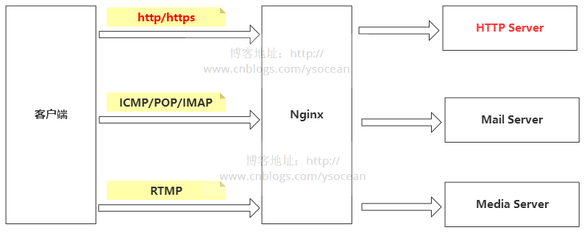

**反向代理**：

将请求发送到反向代理服务器，由反向代理服务器去选择目标服务器获取数据后，在返回给客户端，此时反向代理服务器和目标服务器对外就是一个服务器，暴露的是代理服务器地址，隐藏了真实服务器IP地址

**正向代理和反向代理的区别**：

正向代理代理客户端，反向代理代理服务器

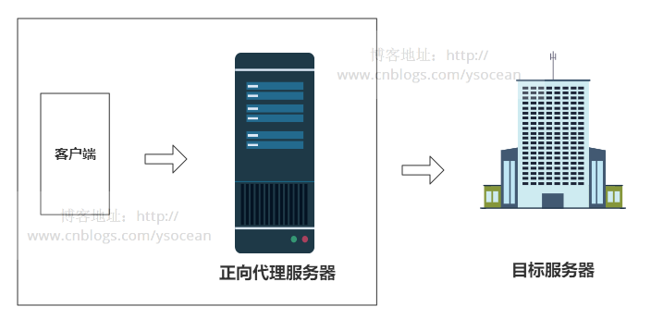

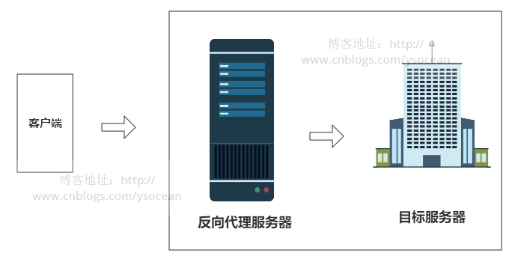

Nginx反向代理相关资料

<https://www.cnblogs.com/ysocean/p/9392908.html>

https://zhuanlan.zhihu.com/p/430197425

# 7.SSH实现内网穿透

<https://www.cnblogs.com/dantefung/p/11286333.html>

<https://blog.csdn.net/max_ii_min/article/details/104621492>

<https://www.jianshu.com/p/e65d0965cd5f>

https://blog.csdn.net/JackLiu16/article/details/80640467

## 7.1网络协议：

**网络协议**为[计算机网络](https://baike.baidu.com/item/%E8%AE%A1%E7%AE%97%E6%9C%BA%E7%BD%91%E7%BB%9C/18763)中进行数据交换而建立的规则、标准或约定的集合；

## 7.2什么SSH？

SSH是一种网络协议，用于计算机之间的加密登录；

SSH远程登录：

<http://www.ruanyifeng.com/blog/2011/12/ssh_remote_login.html>

SSH简介及两种远程登录的方法:

<https://blog.csdn.net/li528405176/article/details/82810342>

SSH命令参数相关:

<https://my.oschina.net/u/2306127/blog/3035799>

## 7.3 SSH的基本功能

1. SSH远程登录

2. SSH数据传输

3. scp 跨机远程拷贝

4. 绑定本地端口

5. 端口转发(SSH隧道)

相关文档：

<https://blog.csdn.net/u013452337/article/details/80847113>

## 7.4.SSH端口转发的三种模式

**ssh口令登录:**

**ssh 客户端用户名@服务器ip地址**

**相关资料：**

<https://blog.csdn.net/li528405176/article/details/82810342>

#### 1.本地端口转发

**a.所谓本地端口转发,就是将发送到本地端口的请求，转发到目标端口;**

**语法：**

**-L [本地网卡地址 : ]本地端口 : 目标地址 : 目标端口**

#### 2.远程端口转发

**所谓远程端口转发，就是将发送到远程端口的请求，转发到目标端口；**

**语法：**

**-R [远程网卡地址 :] 远程端口 : 目标地址 : 目标端口**

[**https://www.cnblogs.com/f-ck-need-u/p/10482832.html**](https://www.cnblogs.com/f-ck-need-u/p/10482832.html)

#### 3.动态端口转发

动态端口转发相关资料:

<https://zhuanlan.zhihu.com/p/26547381>

## 7.5 SSH实现内网穿透

SSH内网穿透相关资料：

<https://blog.csdn.net/SongJingzhou/article/details/100663096>

# 7.Nginx+SSH实现内网穿透

Ngix+ssh实现内网穿透步骤

## 1.先在服务器上安装nginx；

## 2.配置Nginx

nginx 反向代理实现内网穿透资料（Nginx配置相关）：

<https://blog.csdn.net/qq_43825308/article/details/103652595>

## 3.建立SSH隧道

SSH配置文件：/etc/ssh/sshd_config

SSH隧道远程端口转发配置方法：

<https://blog.csdn.net/zhaojw92518/article/details/62229230>

sshd_config配置详解

<https://www.cnblogs.com/yubolin/p/5331852.html>